МИНОБРНАУКИ РОССИИ

Федеральное государственное бюджетное образовательное учреждение

высшего образования

**«Гжельский государственный университет»** (ГГУ)

Колледж ГГУ

Специальность 09.02.07 Информационные системы и программирования

**ПРАКТИЧЕСКАЯ РАБОТА №9**

**По предмету «Компьютерные сети»**

**на тему «Динамическая маршрутизация по протоколу RIP. Получение сетевых настроек по DHCP»**

ВЫПОЛНИЛ:

Студент группы ИСП-О-17

Филипович А.А.

ПРОВЕРИЛА:

Прокуронова А.Ю.

Оценка ___________________

п. Электроизолятор

2019 г.

**Цель работы:**

Ознакомиться с механизмом динамической маршрутизации по протоколу RIP. Научиться настраивать компьютеры и серверы для автоматизации получения компьютерами сетевых настроек.

**Ход выполнения работы:**

**1. Построение модели сети**

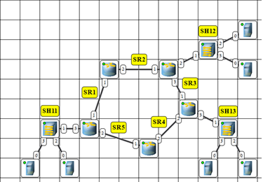

**2. Настройка динамической маршрутизации по протоколу RIP**

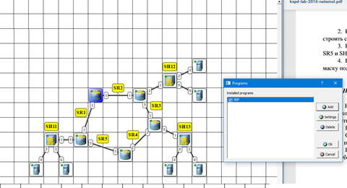

**Контрольные вопросы:**

1 – Протокол маршрутной информации ([англ.](https://ru.wikipedia.org/wiki/%D0%90%D0%BD%D0%B3%D0%BB%D0%B8%D0%B9%D1%81%D0%BA%D0%B8%D0%B9_%D1%8F%D0%B7%D1%8B%D0%BA)  *Routing Information Protocol*) — один из самых простых [протоколов](https://ru.wikipedia.org/wiki/%D0%9F%D1%80%D0%BE%D1%82%D0%BE%D0%BA%D0%BE%D0%BB_%D0%BC%D0%B0%D1%80%D1%88%D1%80%D1%83%D1%82%D0%B8%D0%B7%D0%B0%D1%86%D0%B8%D0%B8) [маршрутизации](https://ru.wikipedia.org/wiki/%D0%9C%D0%B0%D1%80%D1%88%D1%80%D1%83%D1%82%D0%B8%D0%B7%D0%B0%D1%86%D0%B8%D1%8F). Применяется в небольших [компьютерных сетях](https://ru.wikipedia.org/wiki/%D0%9A%D0%BE%D0%BC%D0%BF%D1%8C%D1%8E%D1%82%D0%B5%D1%80%D0%BD%D0%B0%D1%8F_%D1%81%D0%B5%D1%82%D1%8C), позволяет [маршрутизаторам](https://ru.wikipedia.org/wiki/%D0%9C%D0%B0%D1%80%D1%88%D1%80%D1%83%D1%82%D0%B8%D0%B7%D0%B0%D1%82%D0%BE%D1%80) динамически обновлять маршрутную информацию (направление и дальность в [хопах](https://ru.wikipedia.org/wiki/%D0%A2%D1%80%D0%B0%D0%BD%D0%B7%D0%B8%D1%82%D0%BD%D1%8B%D0%B9_%D1%83%D1%87%D0%B0%D1%81%D1%82%D0%BE%D0%BA)), получая ее от соседних маршрутизаторов.

2 – DHCP ([англ.](https://ru.wikipedia.org/wiki/%D0%90%D0%BD%D0%B3%D0%BB%D0%B8%D0%B9%D1%81%D0%BA%D0%B8%D0%B9_%D1%8F%D0%B7%D1%8B%D0%BA) *Dynamic Host Configuration Protocol* — протокол динамической настройки [узла](https://ru.wikipedia.org/wiki/%D0%A5%D0%BE%D1%81%D1%82)) — [сетевой протокол](https://ru.wikipedia.org/wiki/%D0%A1%D0%B5%D1%82%D0%B5%D0%B2%D0%BE%D0%B9_%D0%BF%D1%80%D0%BE%D1%82%D0%BE%D0%BA%D0%BE%D0%BB), позволяющий [сетевым устройствам](https://ru.wikipedia.org/wiki/%D0%A1%D0%B5%D1%82%D0%B5%D0%B2%D0%BE%D0%B5_%D1%83%D1%81%D1%82%D1%80%D0%BE%D0%B9%D1%81%D1%82%D0%B2%D0%BE) автоматически получать [IP-адрес](https://ru.wikipedia.org/wiki/IP-%D0%B0%D0%B4%D1%80%D0%B5%D1%81) и другие параметры, необходимые для работы в сети [TCP/IP](https://ru.wikipedia.org/wiki/TCP/IP). Данный протокол работает по модели «[клиент-сервер](https://ru.wikipedia.org/wiki/%D0%9A%D0%BB%D0%B8%D0%B5%D0%BD%D1%82-%D1%81%D0%B5%D1%80%D0%B2%D0%B5%D1%80)». Для автоматической конфигурации компьютер-клиент на этапе конфигурации сетевого устройства обращается к так называемому *серверу DHCP* и получает от него нужные параметры. [Сетевой администратор](https://ru.wikipedia.org/wiki/%D0%A1%D0%B5%D1%82%D0%B5%D0%B2%D0%BE%D0%B9_%D0%B0%D0%B4%D0%BC%D0%B8%D0%BD%D0%B8%D1%81%D1%82%D1%80%D0%B0%D1%82%D0%BE%D1%80) может задать диапазон адресов, распределяемых сервером среди компьютеров. Это позволяет избежать ручной настройки компьютеров сети и уменьшает количество ошибок. Протокол DHCP используется в большинстве сетей TCP/IP.